全校通选课教师选课系统操作说明

一、系统登录
教师可以直接在教务处网站——点击“网上教管”登陆，进入用户登录界面（见图1），登陆的帐号为教师职工号（后8位），选择“教师”角色，按“登录”。(请各位老师不要忘记关闭所有开启的窗口，以防他人进入，造成不良后果！)
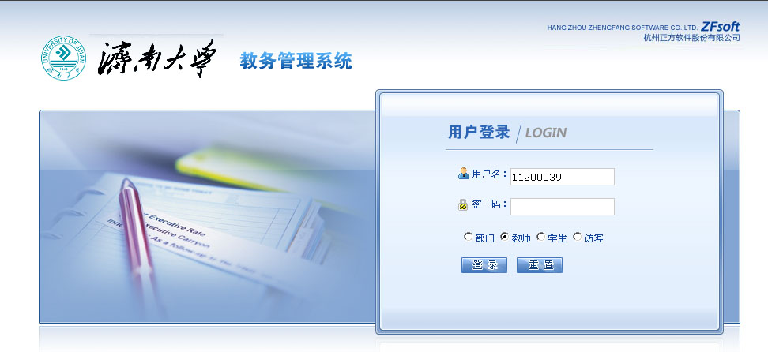
图1：用户登录界面

二、点击“信息查询”-> “教师通选课申请”（见图2）
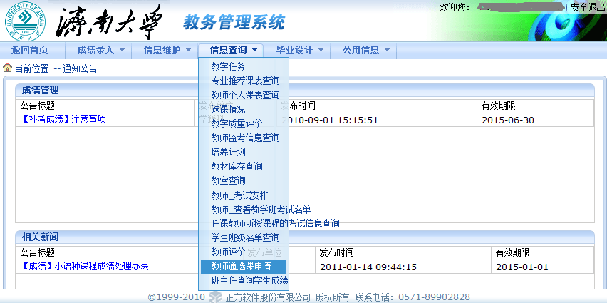

图2：进入教师通选课申请

三、全校性通选课申请
1、依次选择课程名称、课程性质、课程类别、课程归属、考核方式、上课校区、场地要求、上课时间；（见图3）

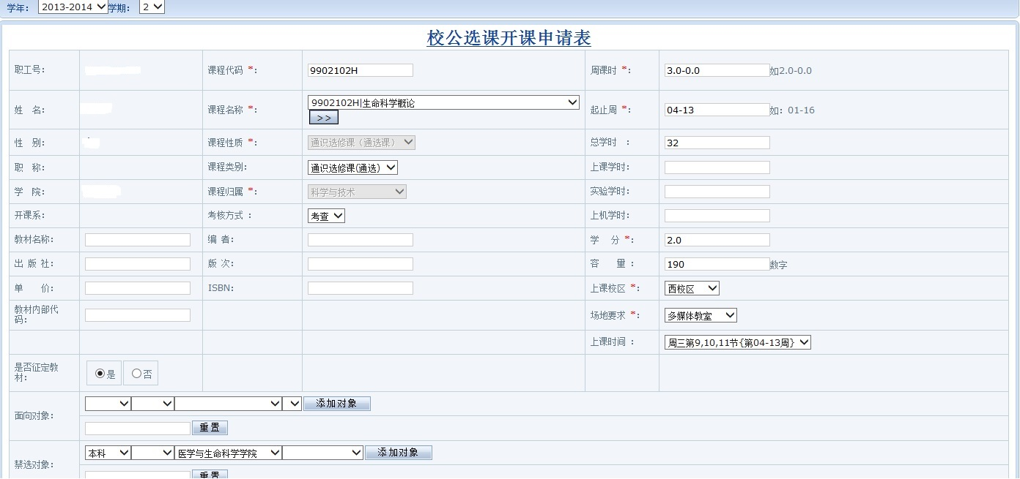
图3：输入相关课程信息

2、输入周学时、起止周(格式如05-12)、学分、容量；
3、设置面向对象、禁选对象：选择年级、或学院、或专业(若面向2009级的只选年级2009)，点击添加对象；
4、录入课程简介(必填，100字符以内，即50汉字，包括标点符号)，申请说明不需要填写；如果出现“保存失败，信息错误”的提示时，请检查课程简介字数。
5、点击“保存”完成申请（见图4）。
6、如再申请1门次课程，请点击“新增”。
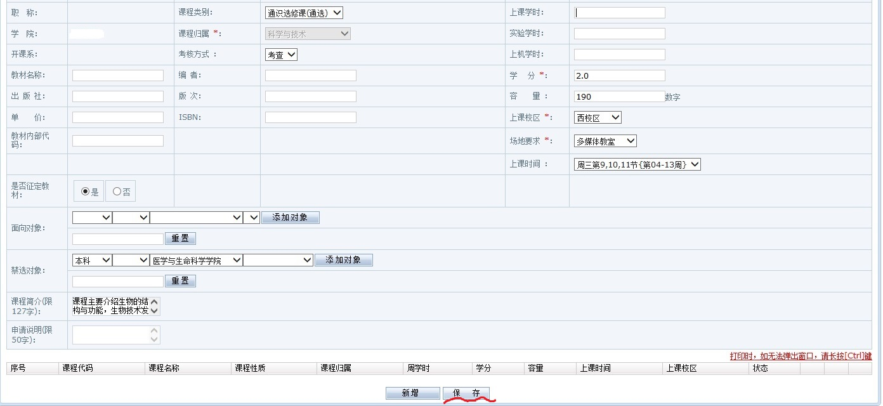
图4：完成申请操作

7、全部课程申请结束后，请检查课程是否申请成功，如果成功，将会在申请页面下方显示所选课程列表（见图5）。
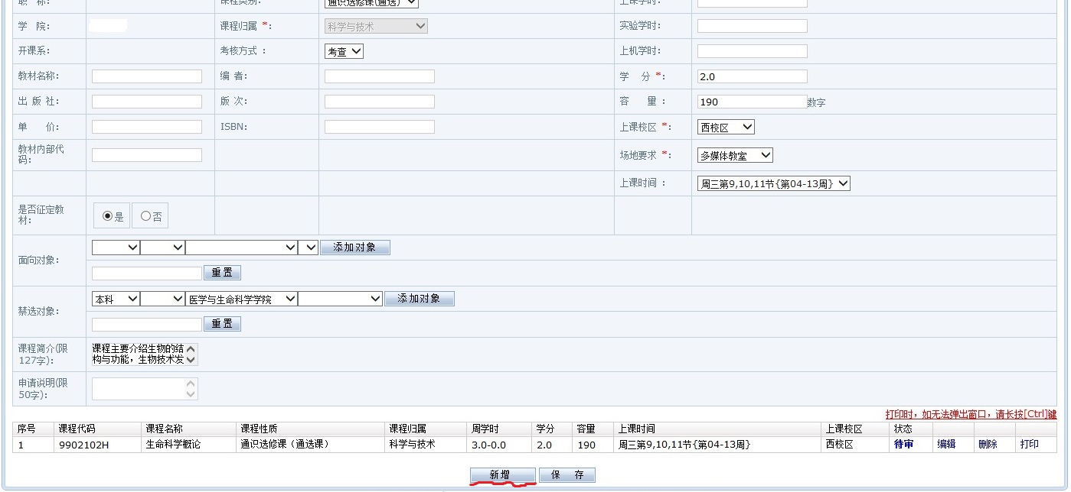

图5：申请成功的通选课课程

